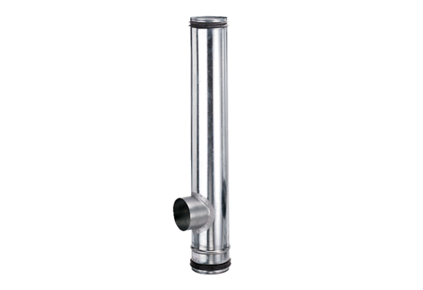Tűzvédelmi kompenzációs elem BA 100/80-1Csomagolási egység: 1 darabVálaszték: B
Termékszám: 0093.1000Gyártó: MAICO

